디지털 서명 (code signing)



품질보증전략: 조한형
2014-03-05

목 차

1. 프로그램 인증배경 3
2. 디지털 서명, 코드사인의미 3
3. 디지털 서명 활용 절차 3
3.1. 소프트웨어 개발사 3
3.2. 소프트웨어 사용자 3
4. 디지털 서명 활용 4
4.1. 디지털 서명이 되지 않은 경우 설치가 차단됨. 4
4.2. 디지털 서명이 된 경우 사용자는 신뢰하여 설치됨. 5
5. 글로벌 인증기관에 등록하여 인증서를 얻는방법 7
5.1. 유명인증기관인 verisign 에 접속합니다. 7
5.2. 응용프로그램의 디지털 서명이 필요하므로 코드사이닝을 선택합니다. 7
5.3. 윈도우 에서 사용할 응용프로그램은 exe, cab, dll 항목을 선택합니다. 8
5.4. 계약 조건을 확인하고 해당폼에 맞는 양식을 제출하면 됩니다. 9
5.5. 글로벌 인증기관의 심사가 완료 후 인증서를 받습니다.. 11
6. 코드사인 방법 12
6.1. Dos에서 .exe, .Cab, .dll 서명 12
예) Updater File : MiUpdater320.exe, MiInstlr320.dll, CyInstlr.exe 12
6.2. Install Shield에서 서명 12

프로그램 인증배경
프로그램인증(Code Signing Certificates)은 윈도우 프로그램(.exe .cab .dll .ocx 파일)을 자기 컴퓨터에 다운로드 받거나 설치를 하기전에 그 프로그램에 대한 발급자와 프로그램이 인증된 것임을 확인시켜주어 신뢰도를 주게 됩니다.
고객은 자기가 다운로드 받는 이 프로그램의 발급자가 누구이며 어디에서 인증을 받았는지를 알고 결정을 할 수 있게 해야 합니다.

디지털 서명, 코드사인의미
- 디지털 서명이란 일반적으로 사용하는 공식 문서의 사인에 해당 하는 기술을, 컴퓨터에서도 사용하는 기술입니다.
즉, 컴퓨터에서 사용자가 문서, 이메일, 응용 프로그램, 웹사이트 등 이용할 때 디지털 서명을 통하여 출처가 믿을만한지를 확인하는 방법으로 활용 되고 있습니다.

- 코드사인이란 응용프로그램에 디지털 서명을 하는 것입니다.
코드사인(code sign)은 응용프로그램에 서명을 하여 사용하는 사용자에게 신뢰를 주고 다운로드 받고 설치 할 수 있도록 합니다.

디지털 서명 활용 절차

소프트웨어 개발사
- 글로벌 인증기관인 very sign, thwate등의 기관으로부터 인증서를 받습니다.
- 글로벌 인증기관에 받은 인증서로 응용프로그램(.cab, exe. .dll등) 디지털 서명을 합니다.
- 응용프로그램 다운로드시 고객에게 보안경고창을 통하여 자사의 정보를 표시 후 고 인증여부를 표시합니다.

소프트웨어 사용자
- 다운로드전 인증기관을 확인하여 프로그램의 정보를 확인하여 안심하고 다운받아서 설치 사용합니다.

디지털 서명 활용

다음의 예는 인증받은 프로그램과, 인증받지 않은 프로그램에 대한 비교 예입니다.
마이플랫폼의 설치를 예를 들어 설명합니다.

디지털 서명이 되지 않은 경우 설치가 차단됨.

고객이 인터넷에서 프로그램을 다운받아 설치를 시도하면,
프로그램 설치 시 안전하지 않은 상태로 판단하여 브라우저 자체에서 차단합니다.
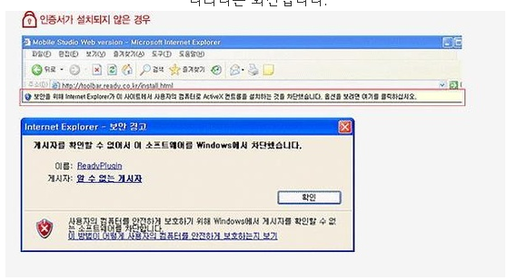

디지털 서명이 된 경우 사용자는 신뢰하여 설치됨.
- 회사명과 제품명이 다운로드 전에 정보로 표시됩니다.
- 사용자는 프로그램을 신뢰하여 다운로드, 설치를 할 수 있습니다.

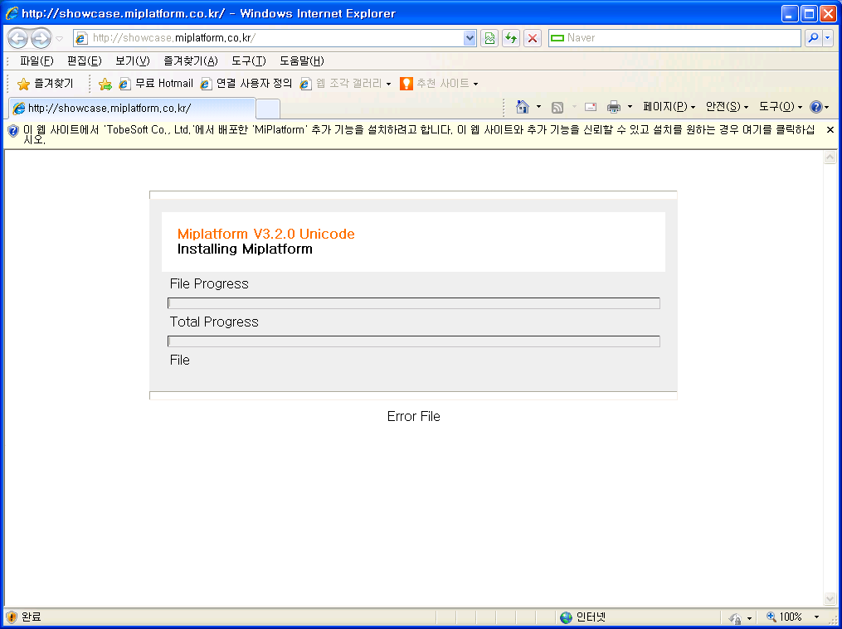
- 상단의 정보를 클릭 하면 게시자를 확인 할 수 있습니다.
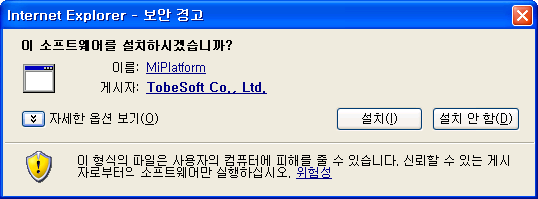

- 게시자(tobesoft.Co., Ltd)를 클릭하면 서명정보를 확인 할 수 있습니다.
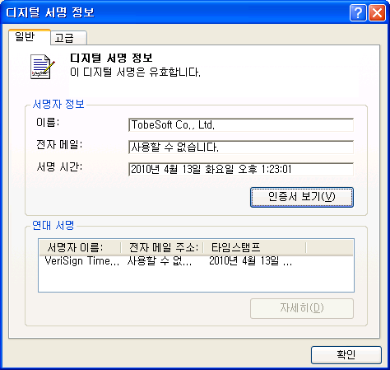

글로벌 인증기관에 등록하여 인증서를 얻는방법

유명인증기관인 verisign 에 접속합니다.
url : http://www.verisign.com
(최근에 시만텍이 베리사인을 인수하여 시만텍 로고가 보입니다.)

응용프로그램의 디지털 서명이 필요하므로 코드사이닝을 선택합니다.

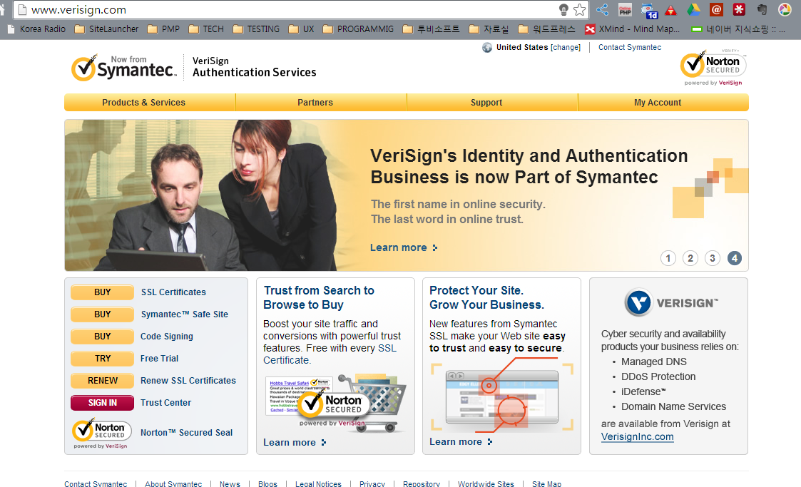

윈도우 에서 사용할 응용프로그램은 exe, cab, dll 항목을 선택합니다.
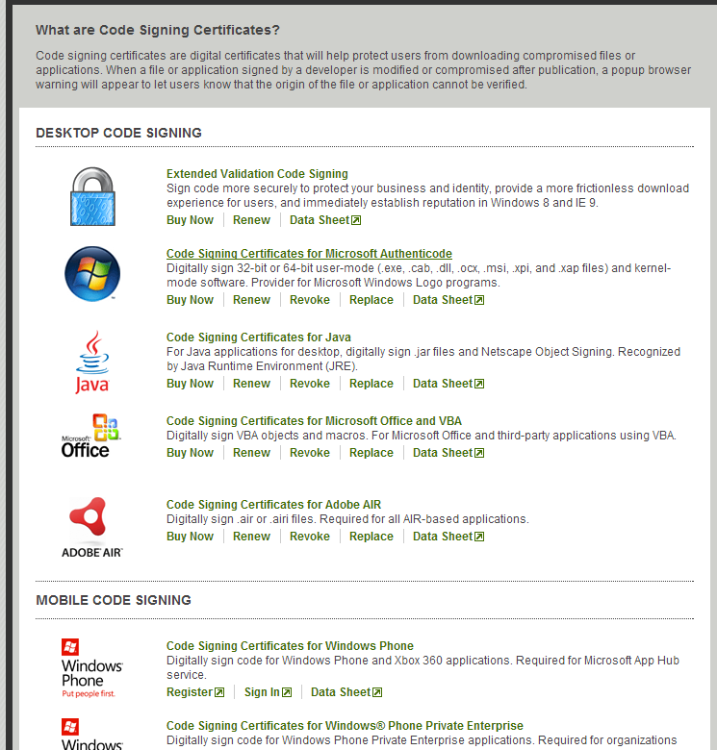

계약 조건을 확인하고 해당폼에 맞는 양식을 제출하면 됩니다.

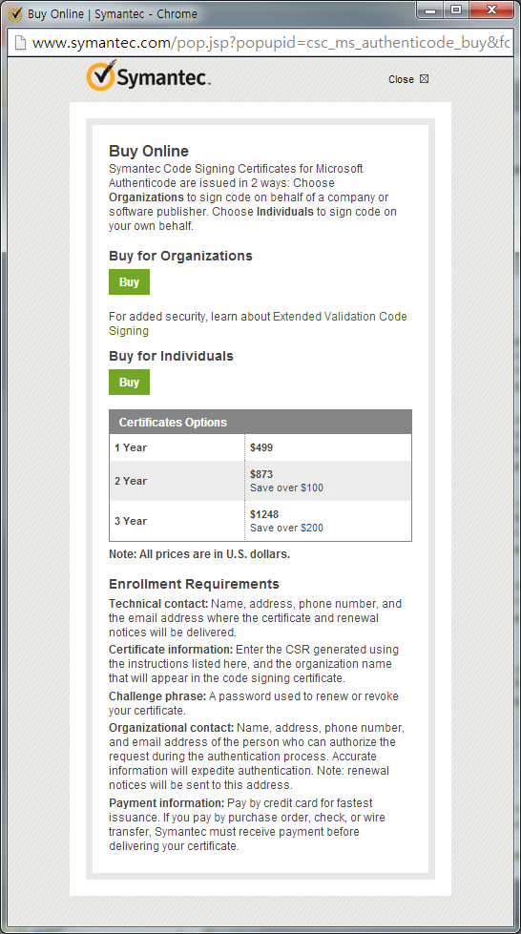

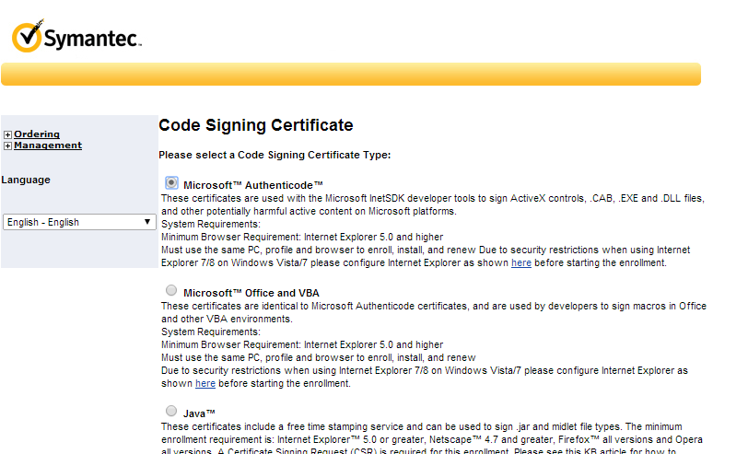

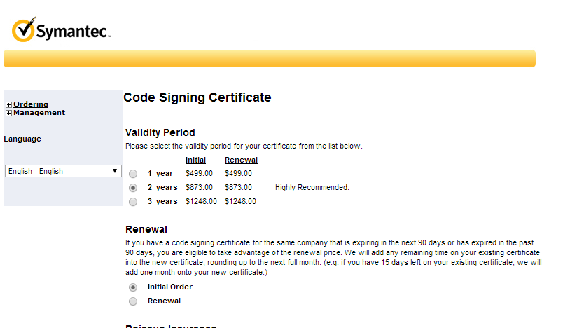

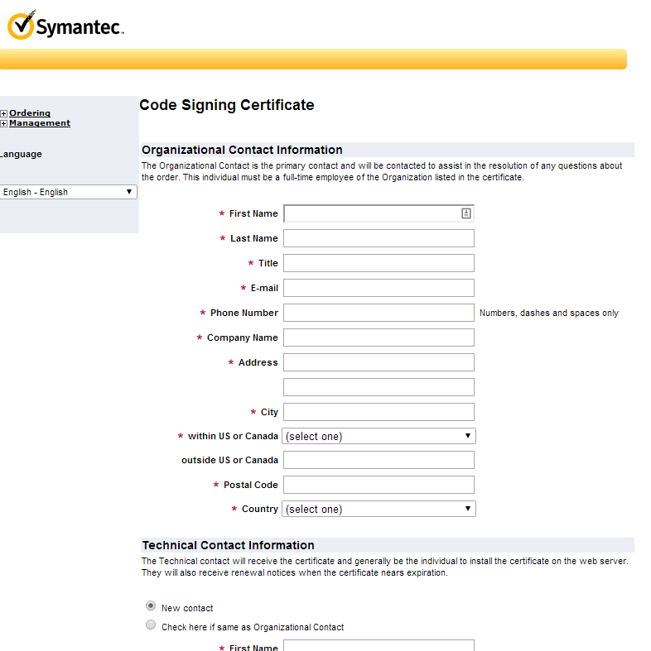

글로벌 인증기관의 심사가 완료 후 인증서를 받습니다..
- 인증기관(베리사인)은 해당 양식을 제출한 회사를 평가 합니다.
- 심사평가를 통과하면 디지털 인증서를 제공 받습니다.
  - spc키, pvk 2개의 파일을 전달받습니다.
( 사업자등록증, 3개월간 납입한 전화요금 영수증을 제출하여 평가를 한다함.)
- 이제 디지털 서명을 할 준비는 완료됩니다.

코드사인 방법
글로벌 인증기관에서 받은 인증 파일(spc, pvk 가지고 서명) 로 디지털 서명합니다.
일반적으로 개발관련 엔지니어 분들은 알고 계시기 때문에 간단히 설명 드리겠습니다.

Dos에서 .exe, .Cab, .dll 서명
verisign에서 제공한 pvk 파일과 spc 파일을 가지고 cab 파일에 서명합니다..
dos 창에서 인증받을 cab, dll을 다음과 같이 입력하여 인증합니다.

명령실행예 )
signcode -spc test.spc -v test.pvk -n "test" 파일명.cab

그러면, 비밀번호를 한번더 묻게 되는데, 이전에 입력한 공개키 비밀번호를 입력하여 완료합니다.

예) Updater File : MiUpdater320.exe, MiInstlr320.dll, CyInstlr.exe
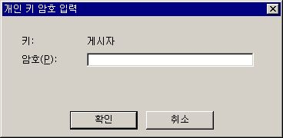

Install Shield에서 서명
설치프로그램 작성 툴인 Install Shield 프로그램에 인증 서명파일 경로를 설정합니다.
인스톨쉴드로 고객에게 전달할 설치파일 Packing 합니다.
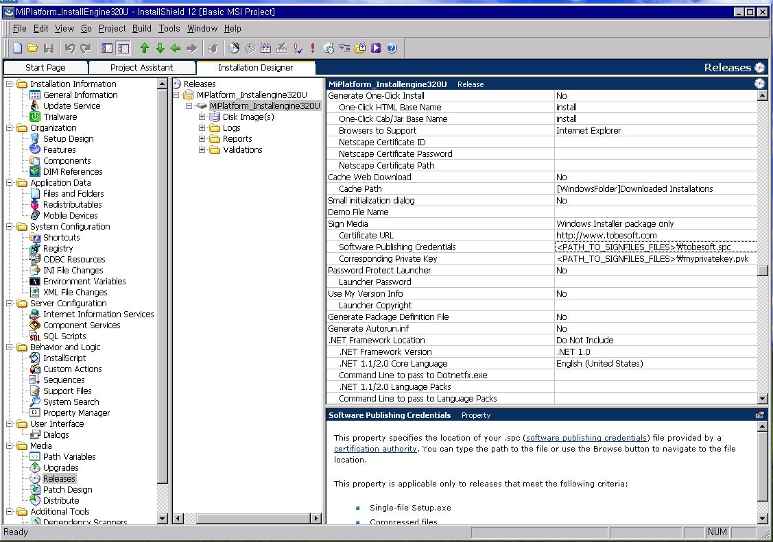

참고자료:
Very sign인증을 얻는 방법
http://msdn.microsoft.com/en-us/library/windows/hardware/hh801887.aspx
http://www.hind.pe.kr/1107

디지털 서명
http://technet.microsoft.com/ko-kr/library/cc545901(v=office.12).aspx
http://ko.wikipedia.org/wiki/%EB%94%94%EC%A7%80%ED%84%B8_%EC%84%9C%EB%AA%85
http://www.symantec.com/ko/kr/page.jsp?id=code-signing-information-center

코드사이닝
http://www.hosting.kr/servlet/html?pgm_id=XHOSTING045330

코드사이닝 방법
https://www.comodossl.co.kr/certificate/Code-Signing-Process.aspx

